普定县中医医院院内比选公告

因我院血透室及耳鼻喉科开科需要，拟采购一批医疗器械，现决定以院内比选方式采购，欢迎符合资质的公司参加比选，现将比选有关事项公告如下：
一、项目名称：血透室及耳鼻喉科新增医疗器械采购
二、项目编号：ZY20250016
三、项目内容：详见附件2
四、项目预算：详见附件2
五、参选人条件：详见附件1第一款：参选供应商条件。
六、公示时间及报名地点：2025年6月10日至2025年6月12日下午17:00；请符合资质要求、有意参选的公司法定代表人或委托代理人在公示期内（正常上班时间）到普定县中医医院招采办（普定县中医医院行政楼二楼）报名，报名时提供比选文件预审核。
七、比选时间：拟2025年6月13日下午9:30，如有变动，另行通知。
附件1.普定县中医医院设备、物资院内比选参选须知
2.采购清单及产品参数
3.评选办法
4.参选文件及相关承诺书模板

（联系人及电话：王庆喜 ，13721564009；
洪 松 ，17586743494）

普定县中医医院
2025年6月10日

附件1
普定县中医医院设备、物资院内比选
参选须知

一、参选供应商条件
1.依法取得国家规定的企业必备的各种证照；
2.具有合法、可靠的产品来源；
3.具有履行合同必须的产品供应保障能力；
4.法律法规规定的其他条件；
5.本次比选的参选单位资格和比选产品资质需通过审查。
二、参选产品要求
1.参选单位提供的产品必须符合国家承认的相应标准。
2.具备产品资质证明材料顺序表中规定提供的各项材料。
三、参选文件装订(必须胶装成册)
1.参选文件构成
（1）供应商基本情况介绍
（2）报价表（含付款方式），报价表中的报价及付款方式直接作为评分依据，不接受现场二次报价或更改付款方式
（3）参选供应商资质证明材料
（4）参选产品参数偏离表
（5）参选产品合格证明材料及彩页
（6）售后保障承诺
（7）业绩证明材料（提供合同或者中标通知书）
（8）评分细则涉及的其他内容
2.参选报价表
参选供应商应完整填写报价表并盖章。报价表中的单价应为包括税费、运费等所有费用在内的实际成交价格。报价表产品排列顺序应与参选产品基本情况汇总表中排列顺序及产品资格证明材料的装订顺序一致。
3.资质证明材料
参选单位提交的资质证明材料应能够证明自己有资格参加比选，证明其参选产品合格及符合甲方要求。说明中选后的合同履行能力。
4.比选文件共三份（必须胶装，正本一份、副本二份）。
四、参选文件递交
1.比选文件报名当天交招采办审核；
2.比选文件纸质版及电子版密封于比选当天递交并现场开封。
五、现场评选
1.坚持公开、公平、公正的原则，科学评估、由现场评选人员根据评分细则现场评分，择优选择中选供应商。
六、结果公示
比选结束后3个工作日内，在普定县中医医院网站公示中选结果。
七、其他事宜
参选供应商有下列行为者院方有权取消参选、中选资格
1.采用商业贿赂手段进行非法促销活动；
2.相互串通参选、排斥其他参选供应商公平竞争、损害其他参选供应商的合法利益；
3.采取行贿手段牟取中选；
4.提供虚假证明文件或者以其他方式弄虚作假骗取中选；
5.其他违反法律法规的行为。

附件2
采购清单及产品参数
序号 | 设备名称 | 数量 | 参数要求 | 图片
1 | 负压吸痰器 | 3 | 1.高负压、低流量  2.极限负压值；≥0.075Mpa  3.负压调节范围：0.02Mpa~极限负压值  4.抽气速率：≥15L/min  5.贮液瓶：1000mL一只 | 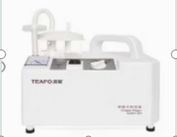
2 | 舌钳 | 2 | 不锈钢器械 | 常规
3 | 开口器 | 1 | 不锈钢器械
4 | 压舌板 | 2 | 不锈钢器械 | 常规
5 | 穿刺室手术灯 | 3 | - ☆灯珠数量≥60颗  - 色温（K）：3000-6700  - 显色指数Ra≥97%  - 灯泡平均寿命（h）:≥80000  - 工作半径（mm）：600—1800  - 操作半径（mm）：≥2200  - 辐照度(W/m2):≤600  - 亮度调节：1-100  - 光柱深度（mm）：≥1200  - 光斑分布直径:80--150mm  - 光斑直径（mm）：150—300 | 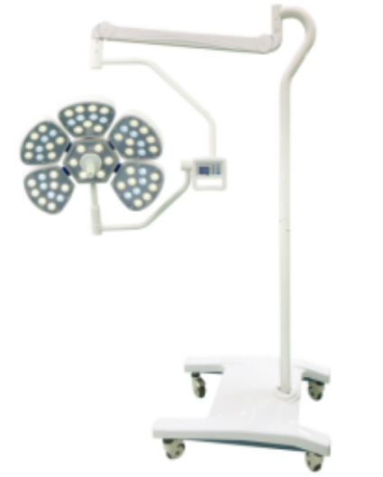
6 | 穿刺室手术搭台车 | 1 | - ☆不锈钢定制：长100厘米宽50厘米高70厘米，万向转向轮 | 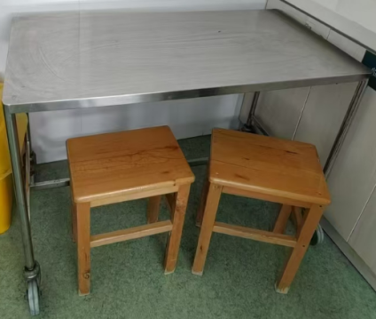
7 | 药品冷藏柜 | 2 | 1.☆温度范围(℃)阴凉(8-20℃)，湿度可控范围35-75%  - 容积(L)≥400L  - 整机尺寸(mm)≥1200*620*1900  - 压缩机风机配有减震棉，环保制冷剂，运行音低  - 专业风冷风道，箱内温度均匀性±2℃℃，立体冷风循环冷风保证箱内温度无死角，箱内不会结霜，无需手工除霜，确保箱内温度湿度均匀稳定  - 温湿度大屏幕数字显示，温度感应精度0.1℃℃，湿度感应精度1%  - 温湿度自动记录存储功能，自带除湿功能，自带USB接口，数据可通过箱体的USB接口导出保存  - 具有多重故障报警功能，能够实现高低温报传感器故障报警湿度异常报警等功能报警时有声光提示，可及时提醒异常情况  - 除湿功能蒸发器是沁水铝的，管道采用铜管，永远不会生锈  - 双层中空钢化玻璃门，Low-e 材质，保温性能好，配有安全门锁  - 内胆颜色不会氧化变黑与发泡体融合牢固，保温性能更好，无异味  - 箱体内保温层采用高密度聚氨酯整体发泡，具有重量轻、保温性能好等特点 | 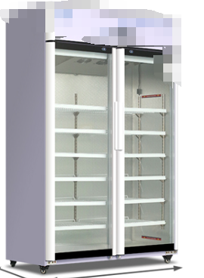
8 | 微量泵注射泵  （单泵） | 1 | - 安全防护可靠，防护类型：CFⅠ、IP24、IEC60601-1-2/YY0505、主副CPU  - 在线动态压力监测，可实时显示当前压力数值；  - 压力报警阈值3档可调  - 阻塞回撤功能（Anti-Bolus）：当管路阻塞报警时，自动回撤管路压力，避免意外丸剂量伤害患者  - 防虹吸功能：防止药液在暂停期间任意流出  - ☆精度要求：  速率≥1ml/h: 精度≤±2%；  快速启动功能：实现快速给药、缩短给药延迟时间；  在线滴定功能：安全不中断输液而更改速率  - 自动识别注射器规格：5ml、10ml、20ml、30ml、50ml  - 速率范围：0.1-1500ml/h, 递增：0.1ml（0.1-999.9ml/h）  - 预置总量范围：0.1-9999ml，递增：0.1ml  - 预置时间范围：00:00:01-99:59:59（h:m:s）  - 同屏显示：速率、当前注射状态、已注射量、注射器规格、电池容量、报警压力档位和在线压力、报警信息  - 分低级、中级、高级三级报警，并分别以声光提示，同时显示具体报警信息  - 电池工作时间﹥6小时@5ml/h，可升级至﹥12小时@5ml/h | 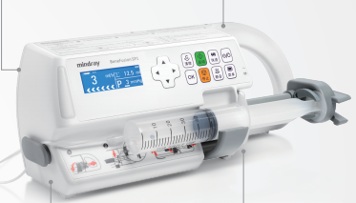
9 | 体重秤（带平台） | 1 | 可推轮椅上台秤 | 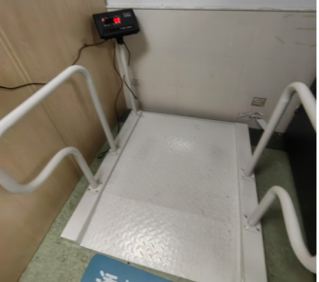
10 | 轮椅 | 1 | * | *
11 | 心电监护仪支架 | 7 |  | 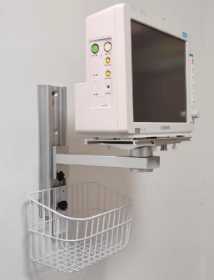
12 | 耳鼻喉检查治疗台 | 1 | 1.工作主台面:台面尺寸≥1600mm*630mm*840mm  2.台面：钢化玻璃主操作台，采用优质加厚医疗级台面板，操作台面和书写台面采用一体式流线型设计  3.箱体:箱体采用优质钢板由数控设备加工成型，整机内外面环保烤漆  4.智能控制系统:喷枪和吸枪智能化设计  5.药物喷枪:二直一弯，气水路分开，采用进口阀门控制气路，喷枪金属部分全部采用304不锈钢抗氧化堵塞。枪头快速更换，枪体轻巧，喷雾均匀，杜绝漏气、滴水、堵塞、氧化腐蚀等现象的发生  6.吸枪:即用即开  7.标配静音正压泵：最高压力为≥300KPa  8.负压泵:最高吸引力≥140KPa  9.☆LED检查灯：照度≥10000Lux色温6000-6500K光源（亮度可调），无发热感，带阻力平衡支臂，定位准确。  10.加热除雾装置:功率≥450W,在固定的工作时间，自动停止工作，起到有效的保护作用  11、器械盘:不小于300mm*200mm不锈钢器械盘:  12、药棉罐：直径99mm不锈钢带盖药棉罐；  13、吸引管: 金属可重复利用吸引管一支:  14、☆悬臂灯：三关节万向转动照明系统:LED冷射灯设计，可做任何方向调节，LED自然光；连续工作10分钟灯罩表面温度≤30°，照明调节范围:水平方向≥360°，垂直方向≥40°，灯臂升降调节范围：垂直方向≥640mm，水平方向≥200°，LED灯泡使用寿命≥10000h，LED 射 灯≥8W 照度≥1040lux,色温6000~6500k关节万向转动照明系统 ，台面，灯头双向控制开关  15.医生椅：座垫以上部位可回转360度，气动高度可调节  16.病人检查椅：360度旋转，  靠背倾斜度:90-170可调。 | 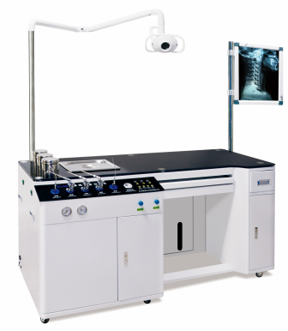

附件3
评选办法
- 评选要素
本项目评选要素包括：报价及合理性、产品技术质量、供应商售后保障、历史成交业绩、企业综合实力等因素。
- 评选形式（采用以下步骤）
第一步：资格及符合性审查，初步选定入围参选人；
本项目评选小组将综合审查参选人资质情况及其参选文件是否符合比选文件的基本要求，符合者作为有效标并进入第二步，不符合作为无效参选商，不能进入第二步；
第二步：确定中选人（对于有同样品目的参选人，按评分细则对入围参选人相应评分，并计算其总得分）；
本项目评选采用综合评分法，评选小组将对通过资格及响应性审查的各合格参选人根据以下标准和方法进行评估。评分将按报价部分和技术商务部分分别进行，计算出各合格参选人的综合得分。评选小组按最终评选得分由高到低顺序推荐中选备选单位。若有相同的最高得分，则其中参选报价低的参选人将被排序在前；若有相同的最高得分且报价相同的，则按技术部分得分从高到低顺序进行排列，技术部分得分最高的参选人将被排序在前。
- 综合评分细则

序号 | 评分项目 | 分值 | 评分依据 | 得分
1 | 报价 | 40分 | 报价得分=〔有效参选人最低报价÷本参选人报价〕×40（以总报价计算，不单项计算）  注：监狱企业、残疾人福利性单位视同小型、微型企业，不重复享受政策。
 |  | 20分 | 接受总货款平均分12个月支付得10分，每增加一个月加1分，以此类推计算总分（最高不超过20分）。  付款周期低于六个月支付不得分
2 | 技术参数 | 20分 | 依据各参选人参选产品的主要技术指标、参数及性能等情况，以及与参选文件技术要求的偏离程度等进行评审  1. 参选产品全部技术参数符合或优于比选技术参数，得20分；  2.技术要求内“★”号项为关键指标，负偏离的每项减2分，扣完为止。  3.非“★”一项技术参数负偏离的每项减1分，扣完为止。  注：参选供应商在中选后，提供产品若与本项目比选文件中产品不符或者劣于参选文件中产品性能，将被取消其中选资格，造成严重后果的，追究其相关法律责任。
3 | 售后承诺 | 8分 | 承诺1年免费质保期为基本的资格条件（质保期内免费退换货），在此基础上每增加一年得2分，不增加不得分。
4 | 维修响应成时间评价 | 4分 | 根据参选人对维修人员接到维修通知后承诺到达用户现场的时间由短至长的排名进行评价（参选人须结合售后机构距离项目现场的距离承诺到达现场进行维修服务的时间，承诺到达的时间不能超过48小时，须在参选文件中附承诺）。  1、第一名，4分；2、第二名，2 分；3、第三名或更低，0 分。
5 | 核心产品  业绩评价 | 3分 | 根据参选人或所投核心产品（耳鼻喉检查治疗台）制造商提供针对本项目销售业绩份数进行评价。（须提供清晰的采购合同复印件或中标通知书复印件作为证明材料。≥3份得3分，不提供或提供不全不得分。
6 | 产品授权评价 | 5分 | 根据参选人提供所有产品生产制造商或有效授权单位针对本项目出具的有效销售授权书进行评价（必须注明产品名称及型号），得5分；未提供有效制造商授权或提供不全不得分。
以上评分条款中涉及的合同、产品彩页等必须真实、有效，参选人需清楚比选文件的要求及有关文件规定。并承诺在本次参选活动中，如有违法、违规、弄虚作假行为，所造成的损失、不良后果及法律责任一律自行承担。
备注：以上所提供的材料必须保证真实可信，如有虚假则取消参选资格并追究相关责任。

- 最后得分计算方式
最终得分=所有评委评分总和/评委数量
- 排序原则
按得分由高到低顺序排序。得分相同的，按报价由低到高顺序排列。得分且报价相同的，按技术指标优劣顺序排列。
六、中选原则
1.由评选人员综合评分后，按评分结果由高分到低分排序，推荐得分最高的前三名为中标候选供应商，按照得分最高的确定为中标供应商并发布比选结果公告；
2.如果得分第一中选供应商不能按比选文件要求和承诺或因特殊情况不能履行合同，原则上将在中选候选人中依序另行选择中选供应商并发布比选结果公告。
七、评选原则
1.公平地对待所有参选人；
2.比选文件及其比选文件澄清补充说明是评选依据；
3.评选人员应按照“公平公正、科学严谨”的原则；
4.评选内容严格保密。
八、中选的基本条件
1.比选文件必须对参选须知的要求完全响应；
2.参选人有良好的执行合同的能力；
3.该参选人的报价对采购人最有利；
4.能够提供最佳服务；
5.综合打分分值排序靠前。
九、最低价的参选人不一定为最终中选人。

附件4
1、封面
参选文件

项目编号：
项目名称：
单位名称：
详细地址：
联 系 人：
联系电话：

2、参选函格式
参选函
致普定县中医医院：
根据贵方为（项目名称____________）项目的比选公告（招标编号_______），现正式授权______（姓名、职务）代表____________（参选公司名称）提交比选文件。我公司在此声明同意如下：
一、一旦我方成交，我方将严格履行采购合同规定的责任和义务，并且满足比选文件规定的履约期限、地点；
二、我方同意本比选文件规定对我方可能存在的失信行为进行的惩戒；
三、我方同意本次比选采购的参选有效期为90天；
四、我方愿意提供贵单位可能另外要求的，与响应有关的文件资料，并保证我方已提供和将要提供的文件资料是真实、准确的；
五、我方已详细审查全部比选文件，包括修改文件（如有的话）以及全部参考资料和有关附件。我们完全理解并同意放弃对这方面有不明及误解的权利；
六、我方同意提供按照贵单位可能要求的与此次采购有关的一切数据或资料，完全理解贵单位不一定要接受最低报价为最终中选人的要求；
七、与本次采购有关的一切正式往来信函请寄：
地址：
联系电话：
参选人名称（单位盖章）：
法人代表（签字或印章）：
授权代表（签字或印章）：
日 期： 年 月 日

3、开标一览表
开标一览表
参选单位名称:
参选项目名称:
序号 | 货物名称 | 生产厂家 | 品牌及型号 | 数量 | 单价（元） | 备注
合计金额： 元
优惠金额： 元
最终总报价（人民币大写） ： 元

供应商：（单位公章）
法定代表人（或单位负责人）或委托代理人：（签字或印章）
日 期： 年 月 日
注：1、请供应商按比选公告的项目清单顺序要求情况填写
2、本表所填价格均包括其它所有费用
3、最终总报价=合计金额-优惠金额

4、法定代表人授权委托书（供应商根据自身情况在投标文件中提供（1）或（2））。

（1）法定代表人证明
（仅在法定代表人直接参选时须提供此证明）
供应商名称：
单位性质：
地 址：
成立时间： 年 月 日
经营期限：
法定代表人姓名：
身份证号码：
特此证明。
供应商：（单位公章）
年 月 日
附法定代表人身份证复印件。

（2）法定代表人委托书
（委托代理人参加投标时须提供此证明）
致普定县中医医院：
本授权声明：（供应商名称）的（法定代表人姓名）授权（被授权人姓名）为我方“（项目名称）”项目（采购项目编号：）采购活动的合法代表，以我方名义全权处理该项目有关采购的一切事宜。
特此声明。
附法定代表人身份证复印件 附委托代理人身份证复印件
附全权代表情况：
姓 名： 性 别：
身份证号码：
部 门： 职 务：
电 话： 传 真：
通讯地址：
邮政编码：
比选单位（单位盖章）：
法定代表人（签字或印章）：
年 月 日
5、资格承诺函
资格承诺函
致普定县中医医院：
我公司作为本次采购项目的供应商，根据文件要求，现郑重承诺如下：
一、具备《中华人民共和国政府采购法》第二十二条第一款和本项目规定的特定条件：
（1）具有独立承担民事责任的能力；
（2）具有良好的商业信誉和健全的财务会计制度；【在参加采购活动前，未被纳入法院、工商行政管理部门、税务部门、银行认定的失信名单且在有效期内，或者在前三年政府采购合同履约过程中及其他经营活动履约过程中没有因未依法履约被有关行政部门处罚（处理）】；
（3）具有履行合同所必需的设备和专业技术能力；
（4）有依法缴纳税收和社会保障资金的良好记录；
（5）参加政府采购活动前三年内，在经营活动中没有重大违法记录（指因违法经营受到刑事处罚或者责令停产停业、吊销许可证或者执照、较大数额罚款等行政处罚）；
（6）法律、行政法规规定的其他条件；
（7）根据采购项目提出的特定条件；
（8）我单位（自然人）及其现任法定代表人（或单位负责人）、主要负责人近三年内没有行贿犯罪记录；
（9）我单位（自然人）没有列入失信被执行人、重大税收违法案件当事人名单、政府采购严重违法失信行为记录名单；
本公司对上述承诺的内容事项真实性负责。如经查实上述承诺的内容事项存在虚假，我公司愿意接受以提供虚假材料谋取成交追究法律责任。
供应商名称：（单位公章）
法定代表人或授权代表（签字或印章）：
日期： 年 月 日

6、投标响应及偏离表
技术参数偏离表
序号 | 货物名称 | 数量 | 招标文件技术参数要求 | 投标文件技术参数响应内容 | 偏离情况 | 备注
此表投标人可自行添加
注：参选人递交的产品技术参数及要求与公告的技术参数与要求有不同时，应逐条列在技术偏离表中，否则将认为符合公告的技术参数要求。

参选人名称（单位盖章）:
参选人法人代表或授权代表（签字或印章）：
日期： 年 月 日

7、业绩情况
要求及注意事项：合同复印或扫描件必需清晰，参选人应保证复印件或扫描件清晰可辨识相关内容，且真实有效。
序号 | 采购人 | 项目名称 | 合同金额 | 合同签订时间 | 备注
投标人可自行添加

供应商名称（单位盖章）：
法定代表人或授权代表（签字或印章）：
日期：年 月 日

8、具有履行合同所必须的设备和专业技术能力的承诺书

致普定县中医医院：
在贵单位组织的项目名称： ，(项目编号： ）采购中，我公司在完全理解本项目采购的服务要求、商务条款及其他内容后，决定参与该项目的参选活动。并承诺如我公司有幸中选，我公司具有履行合同所必须的设备和专业技术能力，将提供足够的设备和专业技术能力保证本项目顺利完成。
本公司对上述承诺的真实性负责。如有虚假，我公司同意按我方合同违约处理，并依法承担相应法律责任。

供应商名称（单位公章）：
日期： 年 月 日

9、资格信用承诺函

资格信用承诺函
我公司自愿参加本次采购活动，严格遵守《中华人民共和国政府采购法》及相关法律法规，坚守公开、公平、公正和诚实信用的原则，依法诚信经营。我们郑重承诺，本公司符合《政府采购法》第二十二条规定的条件，包括:
- 具有独立承担民事责任的能力；
- 具有良好的商业信誉和健全的财务会计制度；
- 有履行合同所必需的设备和专业技术能力；
- 有依法缴纳税收和社会保障资金的良好记录；
- 参加政府采购活动前三年内，在经营活动中没有重大违法记录；
- 符合法律、行政法规和采购文件规定的其他条件。
如有弄虚作假或其他违法违规行为，愿承担一切法律责任。

公司名称：（盖章）
法人代表或授权委托人签字：
日 期：

